一季度超跌的指数

**作者：二师父**

**微信公众号：二师父定投**

**ID:ershifudt88**

一季度结束了，本月超跌指数指跌幅在10%以上的。

上证指数跌幅10.65%，沪深300指数跌幅14.53%，科创50跌幅21.97%，创业板指数跌幅18.25%，恒生科技指数跌幅19.63%，可转债指数跌幅10.44%。

多关注超跌指数，尤其是宽基指数，一般连续多年超跌的宽基指数都会带来超额收益。

2019——2021年三年创业板指数收益率较高，是因为2015年——2018年创业板指数连续四年超跌。

今天重点介绍一只超跌指数恒生科技。

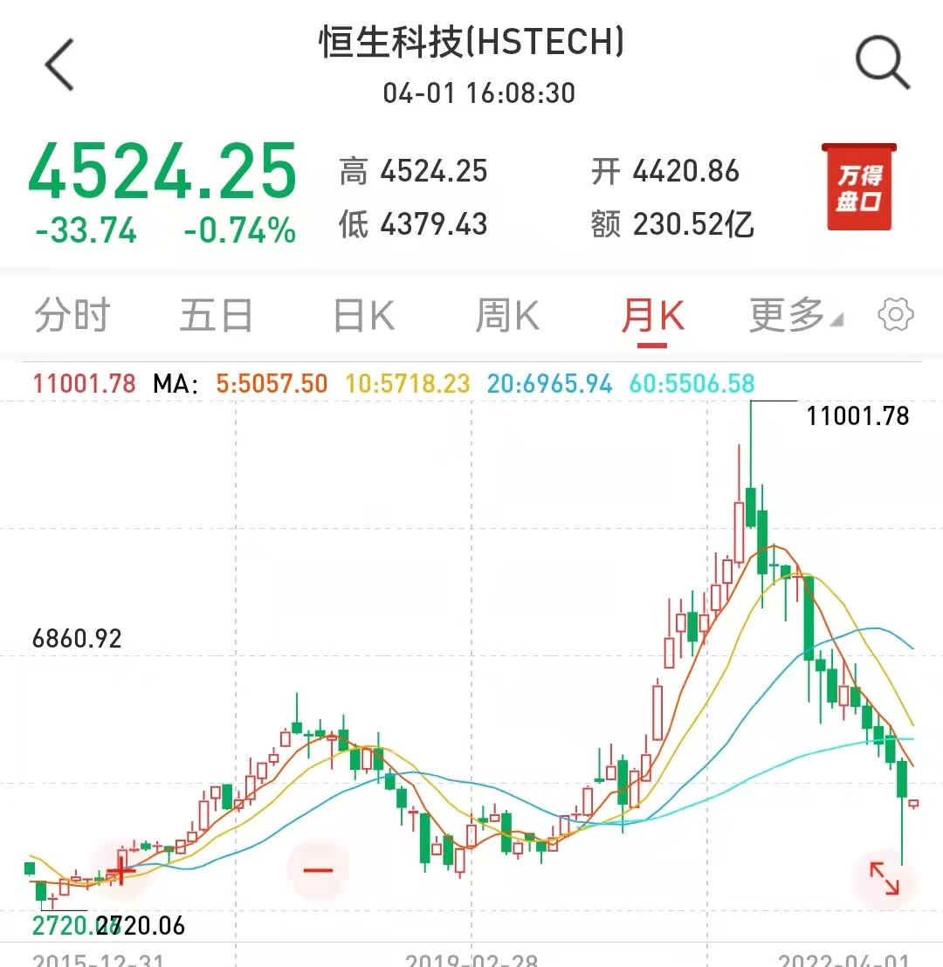

该指数由30家最大的香港上市科技企业组成，是港股科技企业龙头代表。

这个指数虽然为行业指数，但是持仓相对分散，软件业占16.1%，互联网软件与服务业占16.1%，互联网与售货目录零售占12.9%。医疗保健基数占6.5%，电子设备、仪器和元件占比9.7%，半导体设备占比9.7%。

和中概互联相比，恒生科技中的阿里和腾讯持仓更加分散，行业集中度低，极大地降低了风险。

对于投资而言，超跌买入远比超涨买入要好，这才是真正的逆向和价值，而非追涨。恒生科技在这次下跌有布局，但是并未重仓，港股选择了恒生重仓，相比较行业指数而言，宽基指数更保险，即使发生极端意外恒生指数总是有保障的。

关于卖出，每个人都有自己的想法，昨天地产炸板以后，今天房地产行业继续领涨，当前是存量市场的炒作，资金游走很快，卖出可以参考利润收割法，防止卖飞。

按照正常情况，炸板以后就是要大跌的，比如中药，而A股大多数时候并不按照套路出牌。所以利润收割更适合普通投资者。

至于当前哪些方向还值得入场，我已经找不到适合入场的，可以考虑债基、二级债和偏债混合。这些是保底资产。

真正值得重仓入手的机会往往稍纵即逝，不用太过关注，一年做一次足矣。市场还会不会二次探底不清楚，我只知道如果市场继续上涨，我又该和这轮牛市说再见了。就像鳄鱼一样，耐心等待最佳猎物出现。会买的是徒弟，会卖的是师父，会空仓的是祖师爷。沪深300价值持续上涨，已经超过4600点的位置，按照既定方案暂停定投，你觉得他还会重回4600吗？

我觉得大概率还会的，A股永远会给你机会上车。而真正上车机会来的时候，大部分投资者反而不上了，而当列车高速行驶的时候，大部分人选择吊车。这就很危险。

昨天看到一个段子，你买的基金就像女朋友一样，不能过度关注。每过十五分钟打开账户，发现基金跌了，哇塞，你咋又波动了呢？是不是我做错了啥呀，别波动了啊。

过了十五分钟，又打开账户，求求你别绿我好不好，我也挺不容易的。

你这么玩，谁受的了。

放平心态，其实这点波动并不算啥。还记得我3月13号摔杯以后，14号继续波动，大部分投资者心态崩溃，感觉我的杯子都不够摔了。而半个月后的今天你再看，并不值一提。

专业的知识，良好的心态，充足的耐心，是投资市场胜利的不二法宝。首先要认识到投资的价值，其次是大跌时候稳定的心态，最终要有充足的耐心等待利润兑现。少任何一个，都会赔钱。